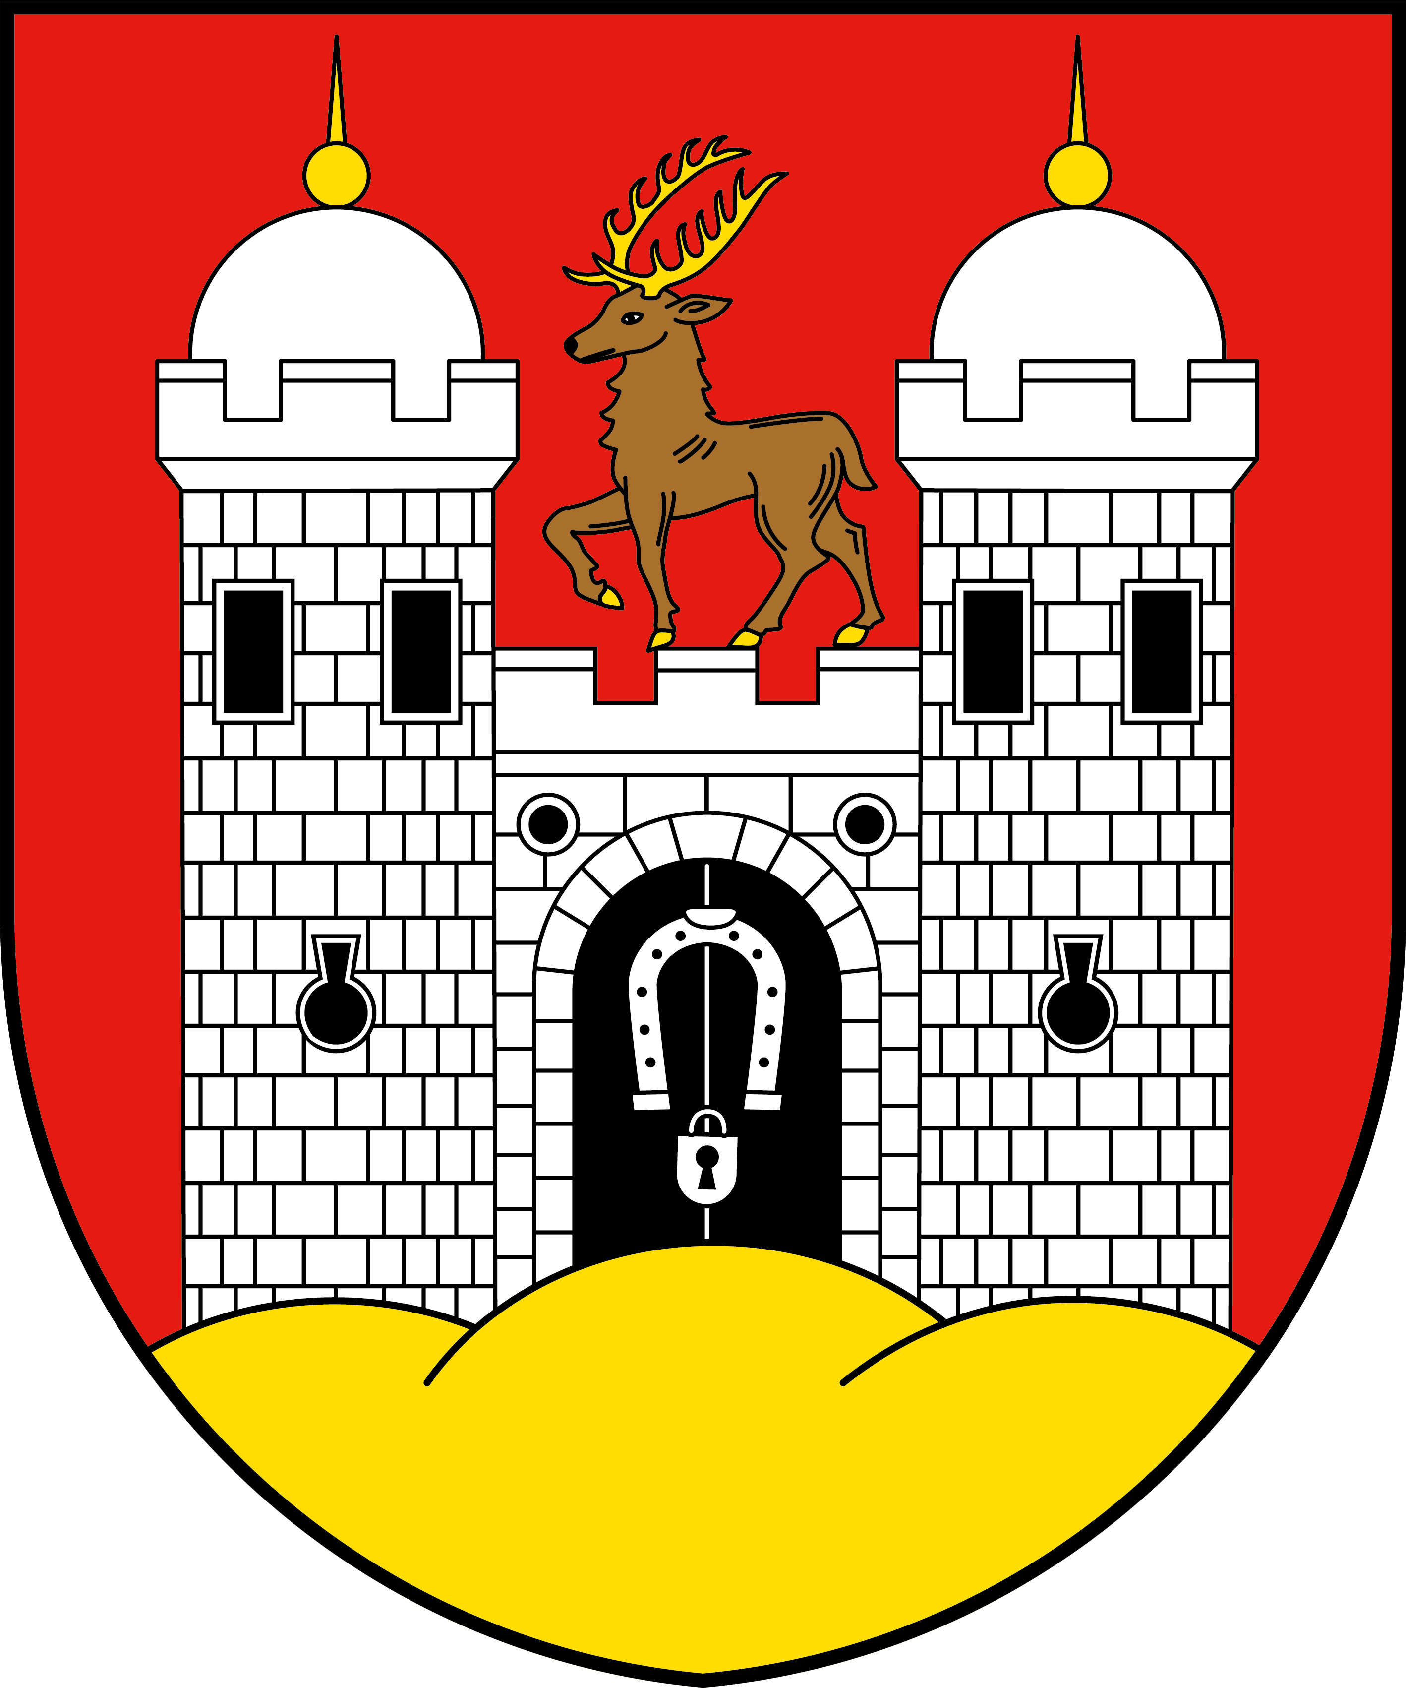
„Prodej bytu č. 3., Jičínská 63, 507 23 Libáň, obálkovou metodou“

město Libáň

Formulář pro podání nabídky

Zadavatel: Město Libáň, náměstí Svobody 36, 507 23 Libáň
IČO: 00271748
Tel. spojení: 774 959 569 – starosta

Předmět nabídky: Bytová jednotka č. 3, v obecním domě č.p. 63, ul. Jičínská, 507 23 Libáň se spoluvlastnickým podílem na společných částech domu a se spoluvlastnickým podílem na stavebním pozemku p.č. 825/1 v k.ú. Libáň pod tímto domem.

Celková podlahová plocha bytu č. 3 o velikosti 3+1 s příslušenstvím: 141, 95 m².

Rozpis: pokoj 25, 30 m²
pokoj 18, 70 m²
pokoj 25, 15 m²
kuchyně 13, 43 m²
spíž 1, 80 m²
chodba 27, 59 m²
koupelna 9, 45 m²
WC 1, 20 m²
balkon 7, 40 m²
komora 3, 67 m²
komora 4, 26 m²
sklep 4, 00 m²

Výchozí cena bytu dle Znaleckého posudku č. 6487/36/2022 činí: 3 912 980,- Kč /slovy: Třimilionydevětsetdvanácttisícdevětsetosmdesátkorunčeských/.

Jméno, příjmení*:…………………………………………………

Adresa*: …………………………………………………

Telefon*: …………………………………………………

Email*: …………………………………………………

Nabídková cena*:…………………………………………………

Doba splatnosti*: …………………………………………………

Datum*: ………………………………………………….

Podpis*: ………………………………………………….

